
КОМИТЕТ ПО ОХРАНЕ ОБЪЕКТОВ КУЛЬТУРНОГО НАСЛЕДИЯ ТОМСКОЙ ОБЛАСТИ

ПРИКАЗ
06.11.2019 |  | № 0111/01-07
Об утверждении предмета охраны объекта культурного наследия регионального значения «Дом жилой для служащих», 1901-1908 гг., входящего в состав объекта культурного наследия регионального значения – ансамбля «Томская Окружная Психиатрическая лечебница», 1901-1915 гг. (г. Томск)

Руководствуясь Федеральным законом от 25.06.2002 № 73-ФЗ «Об объектах культурного наследия (памятниках истории и культуры) народов Российской Федерации»; Законом Томской области от 06.09.2016 № 98-ОЗ «Об объектах культурного наследия (памятниках истории и культуры) Томской области»; приказом Министерства культуры Российской Федерации от 13.01.2016 № 28 «Об утверждении Порядка определения предмета охраны объекта культурного наследия, включенного в единый государственный реестр объектов культурного наследия (памятников истории и культуры) народов Российской Федерации в соответствии со статьей 64 Федерального закона от 25 июня 2002 г. № 73-ФЗ «Об объектах культурного наследия (памятниках истории и культуры) народов Российской Федерации»; подпунктом г) пункта 8) части 9 главы 2 Положения о Комитете по охране объектов культурного наследия Томской области, утвержденного постановлением Губернатора Томской области от 29.04.2016 № 37,

ПРИКАЗЫВАЮ:
- Утвердить предмет охраны объекта культурного наследия регионального значения «Дом жилой для служащих», 1901-1908 гг., входящего в состав объекта культурного наследия регионального значения - ансамбля «Томская Окружная Психиатрическая лечебница», 1901–1915 гг. и расположенного по адресу (местонахождение): Томская область, г. Томск, Кутузова улица, 4, согласно приложению к настоящему приказу.
- Контроль за исполнением настоящего приказа возложить на председателя Комитета по охране объектов культурного наследия Томской области.

Председатель комитета |  | Е.В. Перетягина

Ю.С. Матвеева
 | Приложение утверждено приказом Комитета по охране объектов культурного наследия Томской области
 | от | 06.11.2019 | № | 0111/01-07

Предмет охраны объекта культурного наследия регионального значения
«Дом жилой для служащих», 1901-1908 гг., входящего в состав объекта культурного наследия регионального значения - ансамбль «Томская Окружная Психиатрическая лечебница», 1901-1915 гг., расположенного по адресу:
Томская область, г. Томск, Кутузова (улица), 4
- Градостроительные характеристики здания:
  - Местоположение здания на территории архитектурного ансамбля «Томская Окружная Психиатрическая лечебница» (в южной части) и его принадлежность к комплексной застройке ансамбля. Расположение здания в структуре жилой застройки, главным (западным) фасадом по красной линии ул. Кутузова. Формирует застройку транспортного кольца вокруг центрального ядра больницы и развилку въездного узла на территорию ансамбля.
  - Композиционная значимость – второстепенное здание в структуре ансамбля (жилой дом для служащих лечебницы).
  - Габариты здания на дату строительства 1901-1908 гг. и его силуэт, акцентированный по главному фасаду (в уровне крыши) двумя щипцовыми завершениями со шпилями.
  - Секторы и направления видовых раскрытий здания при его восприятии с ул. Кутузова в строчке застройки и с дворовой территории объекта.
- Объемно-пространственная композиция здания на дату строительства 1901-1908 гг. Одноэтажное деревянное здание на кирпичном цоколе с «Г»-образной формой плана основного объема, усложненное по дворовому фасаду пристройкой входного тамбура (более низкого по высоте), по главному и торцевому (северному) фасадам – двумя террасами с навесами на столбах (под одной крышей с основным объемом). Высотные отметки здания по уровню венчающего карниза основного объема, дворовой пристройки и навесов над террасами.
- Конфигурация (форма) крыши (над основным объемом – двухскатная (в южной части – полувальмовая) стропильной конструкции, над дворовой пристройкой и террасами – односкатная), ее габаритные размеры, высотные отметки по коньку крыши основного объема, дворовой пристройки, навесов и щипцов. Характер кровельного покрытия (листовой металл с фальцовкой и окраской), Кирпичные дымовые трубы. Слуховое окно, его местоположение (в тимпане фронтона ризалита главного фасада), форма (прямоугольная) и деревянная решетка заполнения.
- Композиция и архитектурно-художественное оформление фасадов здания на дату строительства 1901-1908 гг., выполненных в неорусском стиле:
  - Композиция всех фасадов асимметричная. Главный (западный) фасад в 5 осей проемов, левая часть фасада решена выступающим объемом бокового ризалита (в 2 оси окон) и акцентирована высоким щипцовым завершением, правая часть (в 3 оси проемов) оформлена открытой террасой с навесом на 4-х столбах и акцентирована щипцом по оси крайнего дверного проема. Торцевые фасады здания решены в 3 оси проемов (основной объем – 2 оси окон, пристройка – 1 ось дверного проема). Первоначальный вид северного фасада с террасой. Дворовой (восточный) фасад решен в 6 осей оконных проемов (основной объем – 2 оси окон, пристройка – 4 оси окон) и акцентирован щипцом крыши основного объема.
  - Местоположение и габариты входов: проемы прямоугольные для одностворчатых дверей, расположены с двух сторон пристройки дворового фасада. Местоположение первоначальных входов (на главном фасаде).
  - Местоположение, габариты и форма оконных проемов – прямоугольные (в т.ч. более узкие окна пристройки входного тамбура).
  - Декоративное оформление фасадов здания: профильный карниз большого выноса с резным одно- и двухъярусным резным подзором (основной объем, навесы террас). Декор щипца ризалита главного фасада: все виды дощатой обшивки (профильная в «елочку» и вертикальная с резным декором геометрического орнамента), профильные рамки и колонки (на стыках обшивки), завершение щипца в форме луковицы, наличник слухового окна с розетками и резной декор «солнышко» над ним, декор углов карниза ризалита в виде сегмента «солнышко». Декор щипца навеса: сегмент резного декора «солнышко», причелины, украшенные резьбой, фигурная обшивка с резными свесами. Деревянные шпили в завершении щипцов главного фасада. Вертикальная обшивка с резным декором геометрического орнамента на фризе навесов террас (торцевые части). Фигурные деревянные столбы навесов террас и исторический характер ограждения. Дощатая обшивка с резными свесами на фронтонах бокового (южного) и дворового (восточного) фасадов. Наличники окон простые с резным полуциркульным навершием, решенным в виде «солнышко». Первоначальный вид наличника дверного проема главного фасада. Деревянный резной декор конька крыши. Декор дворовой пристройки: профильный карниз, профильная обшивка стен, плоские угловые лопатки.
- Виды отделки фасадной поверхности на дату строительства 1901-1908 гг. Бревенчатые стены сруба, профильная обшивка стен пристройки и деревянные элементы декора без окраски.
- Колористическое решение фасадов здания на дату строительства 1901-1908 гг. (устанавливается по результатам реставрационных исследований).
- Заполнение дверных и оконных проемов на дату сохранившихся элементов, их материал (дерево), характер оформления, рисунок переплета оконных рам. Оконные коробки, рамы с расстекловкой на 6 равных частей, профильный подоконник и обрамление проема. Двери наружные дощатые в обвязке, внутренние – филенчатые (глухие и остекленные).
- Пространственно-планировочная структура интерьеров здания в габаритах капитальных несущих конструкций стен и перекрытий на дату строительства 1901-1908 гг., включая первоначальные габариты и форму дверных проемов всех помещений здания. Планировочная структура 2-х квартирного жилого дома.
- Конструктивные элементы здания на дату строительства 1901-1908 гг. Фундаменты бутовые, кирпичный цоколь, бревенчатые стены сруба, рубленные в «обло», перекрытия плоские по балкам, деревянные конструкции пристройки и террас с навесами.
- Местоположение крылец основных входов (со стороны дворового и главного фасадов) и их исторический вид (устанавливается по результатам реставрационных исследований).
- Архитектурно–художественное оформление интерьеров на дату строительства здания 1901-1908 гг. Деревянная профильная обшивка внутренних стен и потолка тамбура входного узла.
- Инженерно-техническое оборудование на дату строительства здания 1901-1908 гг. Печи.

Приложение к предмету охраны объекта культурного наследия регионального значения, утвержденному приказом Комитета по охране объектов культурного наследия Томской области
от 06.11.2019 № 0111/01-07
Фотографические изображения предмета охраны объекта культурного наследия регионального значения «Дом жилой для служащих», 1901–1908 гг., входящего в состав объекта культурного наследия регионального значения «Томская Окружная Психиатрическая лечебница», 1901–1915 гг., расположенного по адресу:
Томская область, г. Томск, Кутузова (улица), 4
Автор снимков: Начальник отдела научного учета ОКН (памятников истории и культуры)
ОГАУК "Центр по охране памятников" Яблонская М.А., дата съемки: 15.07.2015 г.

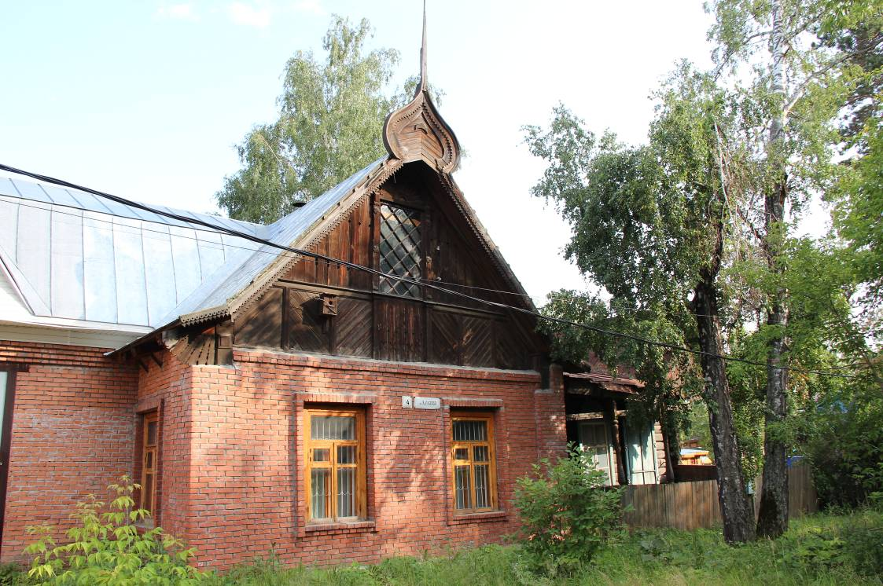
Видовая точка № 1.
Общий вид здания с ул. Кутузова.
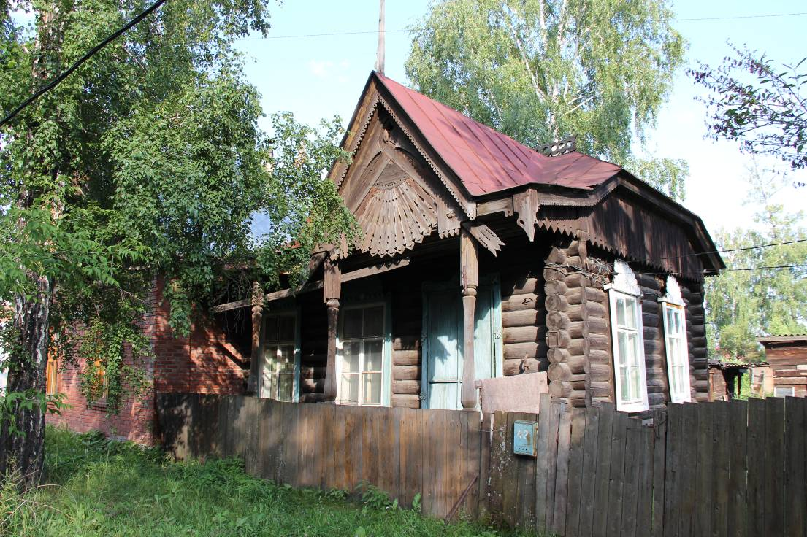
Видовая точка № 2.
Общий вид здания с юго-западной стороны. Вид с ул. Кутузова.

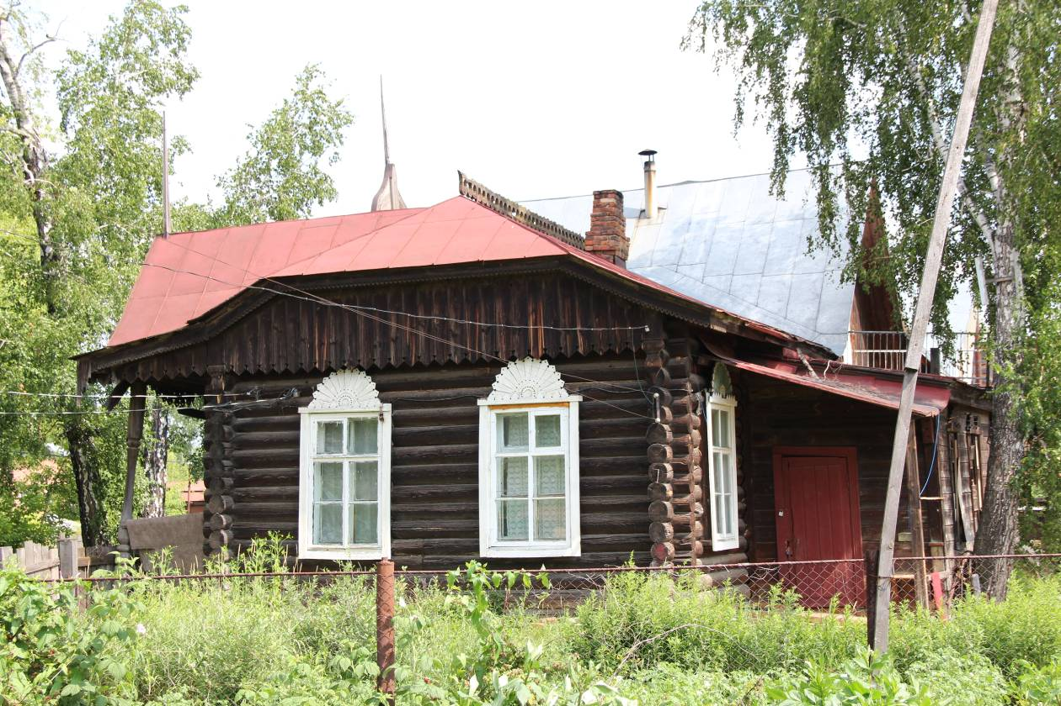
Видовая точка № 3.
Южный фасад здания. Вид со стороны соседней усадьбы.

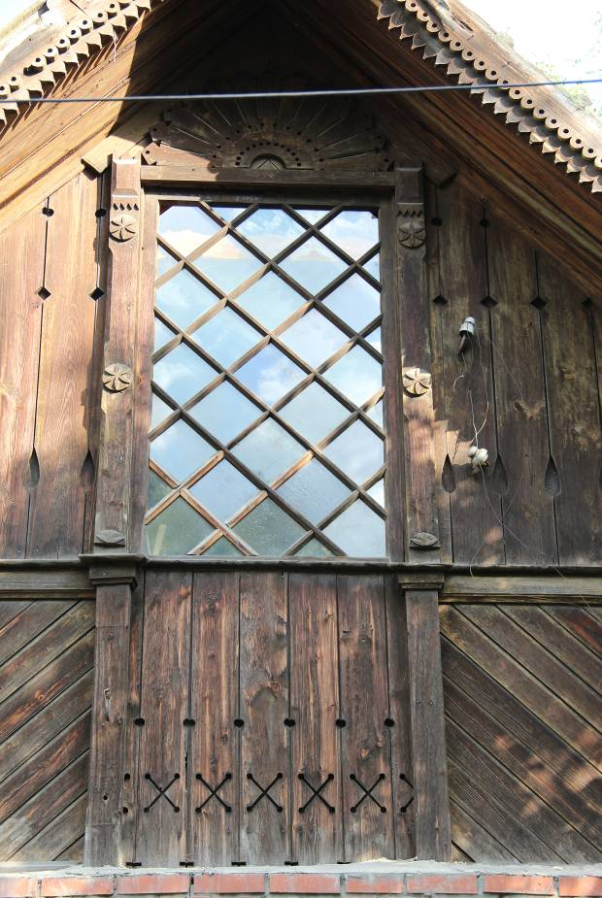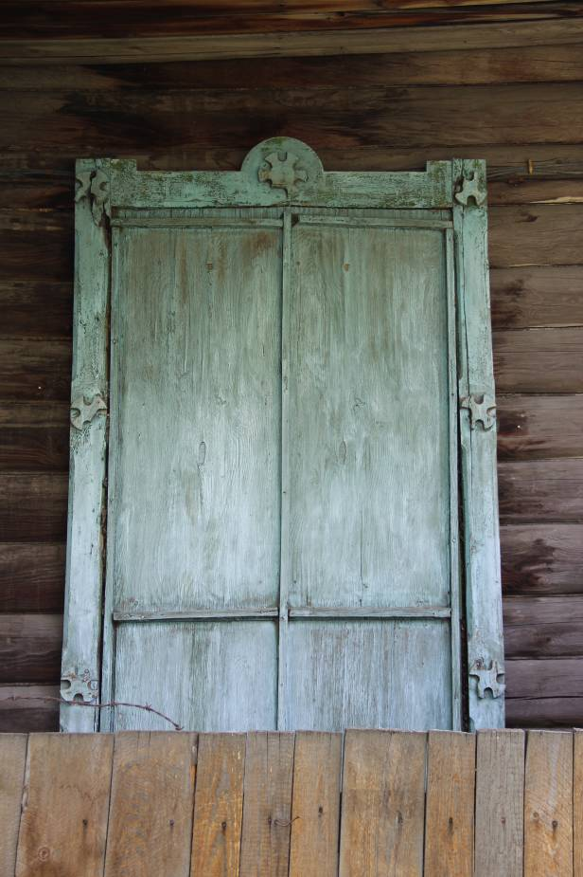
Видовая точка № 4  Фрагмент декоративного оформления  щипца главного фасада. | Видовая точка № 5  Наличник окна главного фасада  (со стороны террасы).

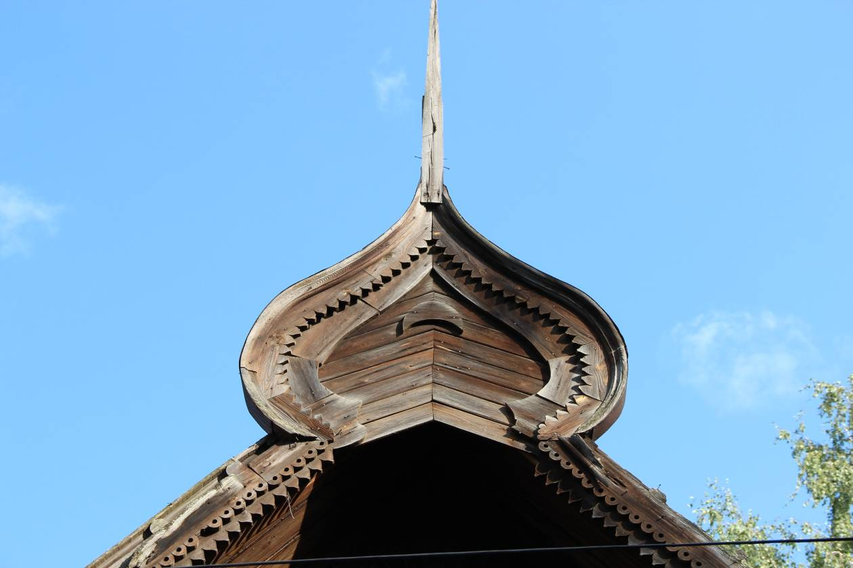
Видовая точка № 6.
Фрагмент декоративного оформления щипца главного фасада.

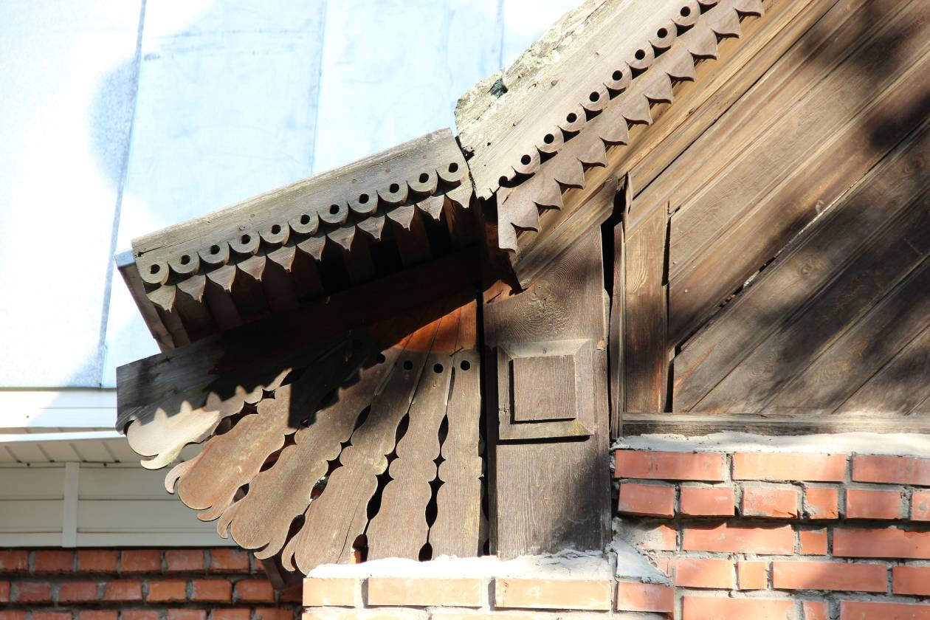
Видовая точка № 7.
Фрагмент декоративного оформления карниза и свеса щипца.

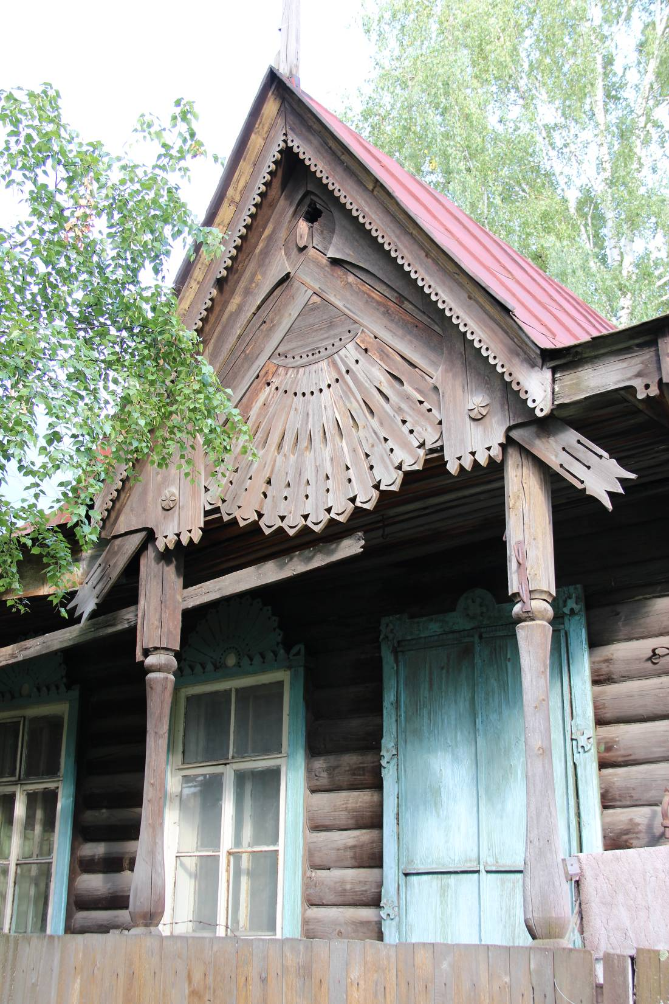
Видовая точка № 8.
Терраса с навесом на столбах главного фасада.

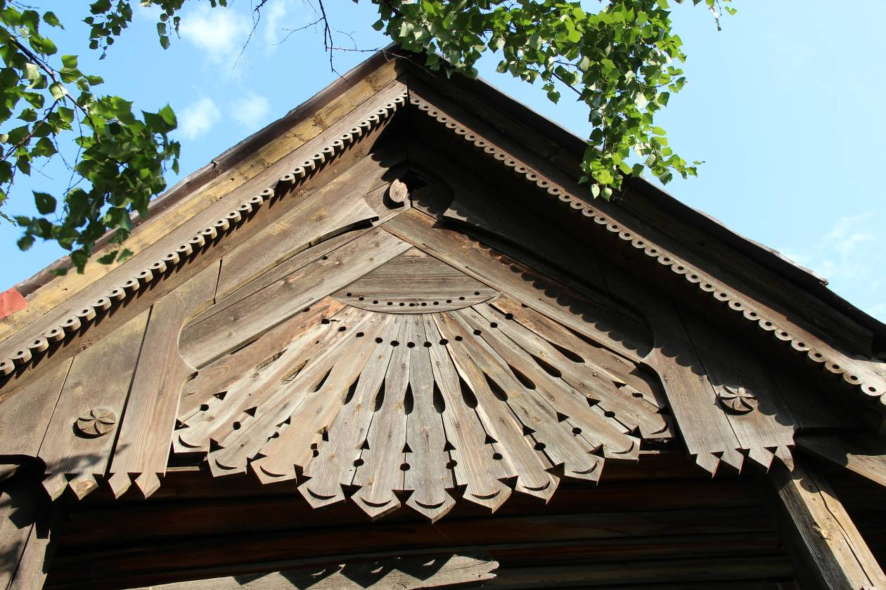
Видовая точка № 9.
Фрагмент декоративного оформления щипца главного фасада

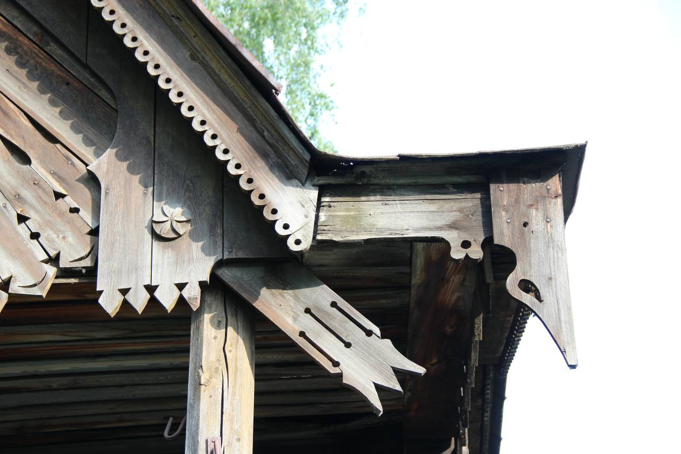
Видовая точка № 10.
Фрагмент декоративного оформления карниза и свеса крыши террасы.

